ТЕХНИЧЕСКИЙ ПРОЕКТ
«Автоматизированная система интеграции с системами Клиент-Банк»

Содержание

Введение 1
1. Общие сведения 1
1.1. Полное наименование Системы и ее краткое наименование 1
1.2. Основание для разработки и внедрения 1
1.3. Принятые обозначения и термины 1
1.3.1. Принятые обозначения 1
1.3.2. Принятые термины 1
2. Назначение и цели создания Системы 1
2.1. Назначение 1
2.2. Цели создания 1
3. Характеристика объектов автоматизации 2
4. Требования к Системе 2
4.1. Требования к функциям Системы 2
4.2. Требования к квалификации персонала Системы 2
4.3. Требования к надежности 2
4.4. Требования к эксплуатации и техническому обслуживанию Системы 2
4.5. Требования к программному обеспечению 3
4.6. Требования к техническому обеспечению 3
5. Требования к алгоритмам и архитектуре Системы 3
6. Сопряжение с СЭСЗП и системами Клиент-Банк 5
6.1. Требования к данным, предоставляемым СЭСЗП 5
6.2. Требования к системам Клиент-Банк 8
6.2.1. Общие требования 8
7. Состав и содержание работ по созданию и внедрению Системы 9
8. Требования к оборудованию, помещениям и сооружениям Заказчика 9
9. Порядок контроля и приемки Системы 9
10. Требования к составу и содержанию работ по подготовке объектов автоматизации к использованию Системы 10
10.1. Содержание этапа “Технорабочее проектирование” 10
10.2. Содержание этапа “Опытная эксплуатация и доработка” 10
10.3. Содержание этапа “Промышленная эксплуатация” 10
11. Требования к документированию Системы 10
12. Источники разработки 11

Введение
Настоящее Техническое задание разработано с целью дальнейшего проектирования, разработки и внедрения в промышленную эксплуатацию Автоматизированной системы интеграции с системами Клиент-Банк.

1. Общие сведения

1.1. Полное наименование Системы и ее краткое наименование
Полное наименование системы: "Автоматизированная система интеграции с системами Клиент- Банк". Краткое наименование: “Система интеграции с системами Клиент- Банк” (далее по тексту - “Система”).

1.2. Основание для разработки и внедрения
Основаниями для разработки являются Договор на разработку программного продукта (далее по тексту – «Договор»).

1.3. Принятые обозначения и термины

1.3.1. Принятые обозначения
ЗП - задание на платеж.
ПП - платежное поручение.
ТЗ – Техническое задание.
ПО – программное обеспечение.
СЭСЗП – система электронного согласования заданий на платеж.
СБК – система(ы) Клиент-Банк
БД – база данных

1.3.2. Принятые термины
Платежный документ – рублевое или валютное платежное поручение.
Дебетовые и кредитовые приложения к выпискам – документы, на основании которых банк осуществляет движение средств по счетам.
Выписка – документ, уведомляющий о движении средств по счету за определенную дату.

2. Назначение и цели создания Системы

2.1. Назначение
Система предназначена для обмена данными между СЭСЗП и системами Клиент-Банк.

2.2. Цели создания
Целями создания Системы являются:
- автоматизация передачи электронных данных о платежных документах из СЭСЗП для систем Клиент-Банк;
- автоматизация передачи электронных данных о дебетовых и кредитовых приложениях к выпискам из систем Клиент-Банк в СЭСЗП;

3. Характеристика объектов автоматизации
Объектами автоматизации являются сотрудники Казначейства:
- Пользователи СЭСЗП. Их функциями являются оформление платежных документов для последующей выгрузки из СЭСЗП, простановка отметок об исполнении платежных документов на основании полученных из систем Клиент-Банк выписок.
- Операторы систем Клиент-Банк. Их функциями являются оформление платежных документов в системах Клиент-Банк, передача их средствами соответствующих систем в банки на исполнение, получение из банков выписок.

4. Требования к Системе

4.1. Требования к функциям Системы
Система должна выполнять следующие функции.
- Преобразование и предоставление полученных из СЭСЗП данных о платежных документах для систем Клиент-Банк в необходимом для каждой из них формате.
- Преобразование данных о дебетовых и кредитовых приложениях к выпискам, предварительно выгруженных из систем Клиент-Банк и предоставление этих данных для СЭСЗП в необходимом для неё формате.

4.2. Требования к квалификации персонала Системы
Пользователь Системы должен:
- знать свои функциональные обязанности;
- иметь навыки работы с компьютером (работа с MS Office, Windows Explorer, Web Browser, с почтовой программой MS Outlook или MS Exchange);
- уметь работать с системами Клиент-Банк в объеме, позволяющем выполнять свои функциональные обязанности;
- в рамках своих функциональных обязанностей знать организационное обеспечение СЭСЗП и руководство пользователя на неё.

4.3. Требования к надежности
- Для повышения отказоустойчивости Системы из-за сбоев по питанию должны использоваться имеющиеся у Заказчика источники бесперебойного питания для серверного оборудования.
- Надежность и время восстановления работоспособности Системы должны определяться регламентом резервного копирования и восстановления, принятым в Компании.

4.4. Требования к эксплуатации и техническому обслуживанию Системы
Эксплуатация и техническое обслуживание Системы требует:
- надежную работу систем Клиент-Банк.

4.5. Требования к программному обеспечению
Программное обеспечение Системы должно быть инсталлировано на серверном оборудовании, на котором находится СЭСЗП.

4.6. Требования к техническому обеспечению
Для функционирования Системы требуются следующие технические средства.
- Серверное оборудование, на котором функционирует СЭСЗП.
- Компьютерное оборудование, на котором функционируют системы Клиент-Банк.

5. Требования к алгоритмам и архитектуре Системы
Система интеграции функционально состоит из двух частей, см. рис.1:
1. Модуль обработки данных;
2. БД Системы интеграции (БД СИ).
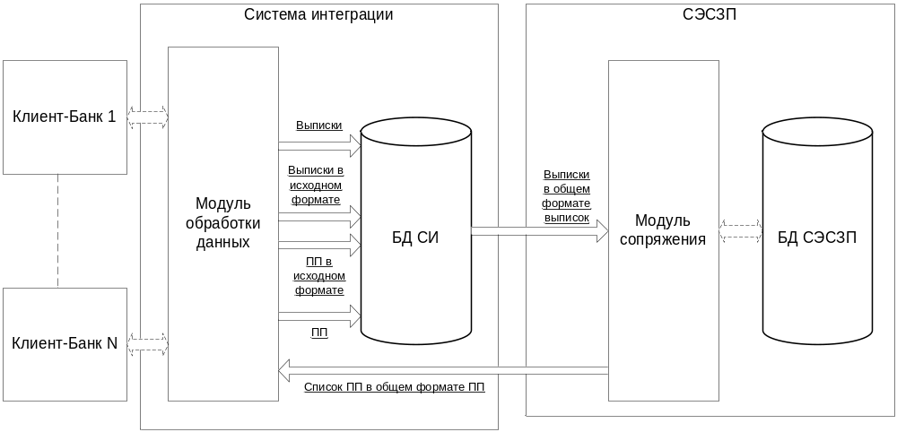
Рисунок 1. Общая структурная схема взаимодействия СИ и СЭСЗП

Модуль обработки данных предназначен для:
- чтения ПП из СЭСЗП и выписок из файлов, выгружаемых Клиент-Банками;
- трансформации из входного формата документа в выходной;
- отправки данных в выходном формате в пункт назначения.
Помимо этого результаты обработки исходных данных записываются данным модулем в БД СИ.
БД Системы предназначена для хранения Журнала выписок и Журнала ПП, а также исходных документов в исходных форматах.

Организация взаимодействия СИ и систем Клиент-Банк продемонстрирована на рис. 2.
Модуль обработки данных СИ состоит из каналов, которые:
- принимают данные на вход от определенного источника: Клиент-Банка или СЭСЗП;
- в соответствии с настройками преобразуют известный входной формат в известный выходной.
На каждую систему Клиент-Банк необходимо два канала: канал выгрузки ПП и канал чтения выписок.
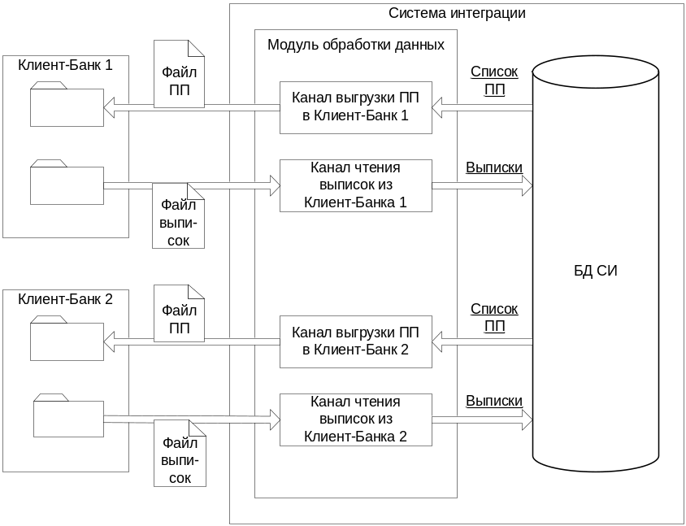
Рисунок 2. Схема взаимодействия СИ и систем Клиент-Банк
Структурная схема канала преобразования данных представлена на рис. 3.
Канал предназначен для:
- чтения документа в исходном формате из определенного источника,
- преобразования исходного формата в выходной формат,
- отправки документа в выходном формате потребителю.
Канал строится из отдельных компонентов, что исключает необходимость переписывания кода при изменении способа доставки документа, изменении его формата или способа, и/или транспорта отправки.
Компоненты класса Reader предназначены для получения документов из различных источников по различным протоколам. Каждый компонент Reader работает только по одному протоколу.
Компоненты класса Writer предназначены для отправки данных потребителю по различным протоколам. Каждый компонент Writer работает только по одну протоколу.
Ни Reader, ни Writer никоим образом не меняют формата документа, его кодировки и т.п. - они занимаются исключительно транспортировкой данных в Систему и из Системы.
Блок трансформации предназначен для преобразования форматов. Он состоит из стандартных компонентов
- ПреПроцессоров и ПостПроцессоров, осуществляющих последовательные элементарные преобразования (изменение кодировок, RTF в XML, Excel в XML, XML в RTF, замену последовательности символов другой, подстановку заголовков, устранение пустых строк и т.п.),
- Парсера, осуществляющего основное преобразование.
Все компоненты имеют стандартные интерфейсы и, таким образом, каждый компонент в своем классе является взаимозаменяемым. Все компоненты допускают настройку собственных свойств. Так как для каждого компонента даже в собственном классе нет одинаковых настроек, то имеется единый способ установки специфичных свойств.
Для того, чтобы при небольшом изменении формата входного или выходного документа не переписывать парсер, имеются стандартные ПреПроцессоры и ПостПроцессоры, но они не являются обязательными элементами Блока трансформации Канала. Единственным обязательным компонентом является Парсер.

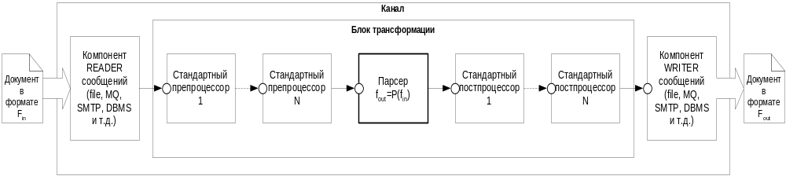
Рисунок 3. Структурная схема канала преобразования данных

6. Сопряжение с СЭСЗП и системами Клиент-Банк

6.1. Требования к данным, предоставляемым СЭСЗП
- СЭСЗП должна предоставлять данные об экземплярах систем Клиент-Банк:
  - Идентификатор системы Клиент-Банк.
  - Идентификатор экземпляра системы Клиент-Банк.
  - Путь к файлам платежных документов.
  - Путь к файлам выписок.
- СЭСЗП должна предоставлять данные о платежных документах, приведенные далее в таблице.
Таблица 1. Перечень реквизитов платежных документов, предоставляемых СЭСЗП
№ | Название реквизита | Примечание
 | Внутренний уникальный код платежа
 | Номер платежного документа
 | Дата платежного документа pp.
 | Код валюты платежа (буквенный ISO)
 | Код валюты платежа (цифровой ISO)
 | Сумма платежа
 | Счет плательщика | Из OVRPARK
 | ИНН плательщика | Из OVRPARK
 | КПП получателя
 | КПП плательщика
 | Название плательщика | Из OVRPARK
 | Английское название плательщика | Из OVRPARK
 | Юридический адрес плательщика | Из OVRPARK
 | Банк плательщика (вместе с городом) | Из OVRPARK
 | Английское название банка плательщика | Из OVRPARK
 | Город банка плательщика | Из OVRPARK
 | Юридический адрес банка плательщика | Из OVRPARK
 | БИК банка плательщика | Из OVRPARK
 | Кор счет банка плательщика | Из OVRPARK
 | Счет плательщика | Из OVRPARK
 | ИНН получателя | Если платеж позиционный - из OVRPARK
 | Название получателя | Если платеж позиционный - из OVRPARK
 | Английское название получателя | Если платеж позиционный - из OVRPARK
 | Адрес получателя | Если платеж позиционный - из OVRPARK
 | Банк получателя (вместе с городом) | Если платеж позиционный - из OVRPARK
 | Английское название банка получателя | Если платеж позиционный - из OVRPARK
 | БИК банка получателя | Если платеж позиционный - из OVRPARK
 | Кор счет банка получателя | Если платеж позиционный - из OVRPARK
 | Адрес банка получателя | Если платеж позиционный - из OVRPARK
 | Город банка получателя | Если платеж позиционный - из OVRPARK
 | SWIFT банка получателя | Если платеж позиционный - из OVRPARK
 | Назначение платежа
 | Способ платежа | (почтой/телеграфом/электронно)
 | Очередность платежа
 | Срок платежа
 | Срочность платежа | (обычный/срочный)
 | ФИО уполномоченного лица
 | Телефон уполномоченного лица
 | Способ возмещения расходов | (за счет клиент/за счет бенефициара/свои расходы за счет клиента, остальные – за счет бенефициара)
 | Счет списания комиссии
 | Банк корреспондент | Адрес включается в название
 | SWIFT банка корреспондента
 | Счет банка бенефициара в банке корреспонденте
 | Дополнительная информация
 | Цифровой код валюты
 | Код страны банка получателя
 | Статус отправителя | Для налоговых платежей
 | Код КБК | Для налоговых платежей
 | Код ОКАТО | Для налоговых платежей
 | Показатель основания | Для налоговых платежей
 | Показатель налогового периода | Для налоговых платежей
 | Показатель номера документа | Для налоговых платежей
 | Показатель даты документа | Для налоговых платежей
 | Показатель типа платежа | Для налоговых платежей
 | Вид операции
 | Назн. пл.
 | Код
 | Рез. поле
 | Код вида оплаты1
 | Код вида оплаты2
 | Сумма вида оплаты1
 | Сумма вида оплаты2
 | Номер контракта
 | Дата Контракта
 | Номер паспорта сделки
 | Дата паспорта сделки
 | ГТД
 | Вид операции по счету нерезидента
 | Сумма НДС платежа
 | Отражение НДС в назначении платежа
 | Признак: является ли получатель банком
 | Ставка НДС (%)

6.2. Требования к системам Клиент-Банк

6.2.1. Общие требования
Сопряжение должно быть реализовано с теми версиями и экземплярами систем Клиент-Банк, которые установлены у Заказчика на момент утверждения ТЗ. Сопряжение с другими версиями, с другими системами и экземплярами систем не предусматривается в рамках внедрения Системы.
Каждая система Клиент-Банк, указанная в п. 3, должна иметь возможность импортировать (загружать) электронные платежные документы, находящиеся в текстовых файлах на сервере, где установлена Система.
Каждая система Клиент-Банк, указанная в п. 3, должна иметь возможность экспортировать (выгружать) электронные дебетовые и кредитовые приложения к выпискам в текстовые файлы на сервере, где установлена Система. В приложениях должны обязательно присутствовать реквизиты, указанные в Таблице 2.
Если система Клиент-Банк не выгружает дебетовые и кредитовые приложения к выпискам автоматически, пользователь данной системы должен производить экспорт с помощью интерфейса данной системы.

Таблица 2. Перечень обязательных реквизитов дебетовых и кредитовых приложений
№ | Название реквизита
 | Номер документа
 | Дата документа
 | Валюта (буквенный код ISO)
 | БИК банка плательщика
 | Кор счет банка плательщика
 | Банк плательщика
 | Счет плательщика
 | Плательщик
 | ИНН плательщика
 | БИК банка получателя
 | Кор счет банка получателя
 | Банк получателя
 | Счет получателя
 | Получатель
 | ИНН получателя
 | Сумма
 | Назначение платежа
 | Дата исполнения документа

В случае, если система Клиент-Банк не имеет строго установленных форматов экспортируемых/импортируемых документов, эти форматы должны настраиваться средствами системы Клиент-Банк, и процедура настройки должна быть описана в документации на эту систему.

7. Состав и содержание работ по созданию и внедрению Системы
Состав и содержание работ по созданию и внедрению Системы должны быть определены в Календарном плане работ, который предоставляется Исполнителем вместе с настоящим ТЗ и утверждается Заказчиком.

8. Требования к оборудованию, помещениям и сооружениям Заказчика
Для функционирования Системы требуется серверное и клиентское оборудование, размещаемое в помещениях Заказчика.
Серверное оборудование должно быть размещено в специально оборудованном серверном помещении. Серверное помещение должно удовлетворять общепринятым для размещения и работы серверов температурным режимам и требованиям к пожарной безопасности. Серверное оборудование должно быть подключено к имеющимся у Заказчика источникам бесперебойного питания.
Клиентское оборудование располагается на рабочих местах пользователей систем Клиент-Банк по адресу г. Москва, ул. Дубининская, д. 31а. Клиентские рабочие места должны быть подключены к корпоративной сети и иметь доступ к серверу, на котором установлена Система.

9. Порядок контроля и приемки Системы
Приемка Системы должна осуществляться поэтапно.
1-ый этап. Опытная эксплуатация Системы:
На опытную эксплуатацию Системы представляется настоящий документ и комплект рабочей документации в объеме раздела 10 «Требования к документированию Системы» настоящего документа.
Опытная эксплуатация проводится на реальных данных на рабочих местах ограниченного количества пользователей. В процессе опытной эксплуатации пользователи оформляют заявки на исправление ошибок и произведение необходимых доработок. Исправления и доработки должны быть осуществлены до конца опытной эксплуатации.
2-ой этап. Промышленная эксплуатация Системы завершается Актом ввода Системы в промышленную эксплуатацию.

10. Требования к составу и содержанию работ по подготовке объектов автоматизации к использованию Системы
Создание Системы должно осуществляться поэтапно:
1-ый этап: технорабочее проектирование;
2-ой этап: опытная эксплуатация и доработка;
3-ий этап: промышленная эксплуатация.

10.1. Содержание этапа “Технорабочее проектирование”
На этапе “Технорабочее проектирование” проводится техническое и рабочее проектирование Системы на основании настоящего документа, а также тестирование и отладка. Во время тестирования Заказчик должен предоставить доступ Исполнителю к рабочим местам, где установлены системы Клиент-Банк для передачи в системы тестовых данных.
Технорабочий проект представляется Исполнителем Заказчику к началу опытной эксплуатации.

10.2. Содержание этапа “Опытная эксплуатация и доработка”
Перед началом этапа “Опытная эксплуатация и доработка” Заказчиком и Исполнителем согласуется список пользователей- участников опытной эксплуатации..
На этапе “Опытная эксплуатация и доработка” проводится:
- установка компонентов Системы на технических средствах;
- передача пользователю технической и пользовательской документации;
- ввод представительного объема данных, обеспечивающих реализацию полного объема функций Системы;
- опытная эксплуатация Системы на представительном объеме данных (с реализацией полного объема, функций, предусмотренных настоящим документом);
- внесение исправлений и доработка Системы по заявкам пользователей-участников опытной эксплуатации;
- корректировка технической документации.
По результатам опытной эксплуатации принимается решение о передаче Системы в промышленную эксплуатацию или о доработке Системы.

10.3. Содержание этапа “Промышленная эксплуатация”
На этапе “Промышленная эксплуатация” осуществляется сопровождение Системы Исполнителем (в рамках технической и методологической поддержки).

11. Требования к документированию Системы
Настоящий документ разработан с учетом требований ГОСТ 34.602-89.
На этапе технорабочего проектирования должны быть разработаны следующие документы:
- Руководство по инсталляции Системы.
- Руководство прикладного администратора.

12. Источники разработки
Разработка и внедрение Системы должны осуществляться в соответствии с требованиями следующих документов:
- Закон РФ “Об информации, информатизации и защите информации”;
- ГОСТ (группа 34). ИНФОРМАЦИОННАЯ ТЕХНОЛОГИЯ;
- Стандарт Компании «Порядок организации доступа к сетевым ресурсам и специализированным сетевым приложениям».
- Существующая на момент разработки Системы документация на системы Клиент-Банк.

Эта пометка означает, что справочные данные ведутся в системе OVRPARK и переносятся в СЭСЗП администратором по заявке Казначейства.
Платеж считается позиционным, если получатель выбран из справочника «Юридические лица Компании», банк получателя – из справочника «Банки Компании», счет получателя – из справочника «Счета Компании».

